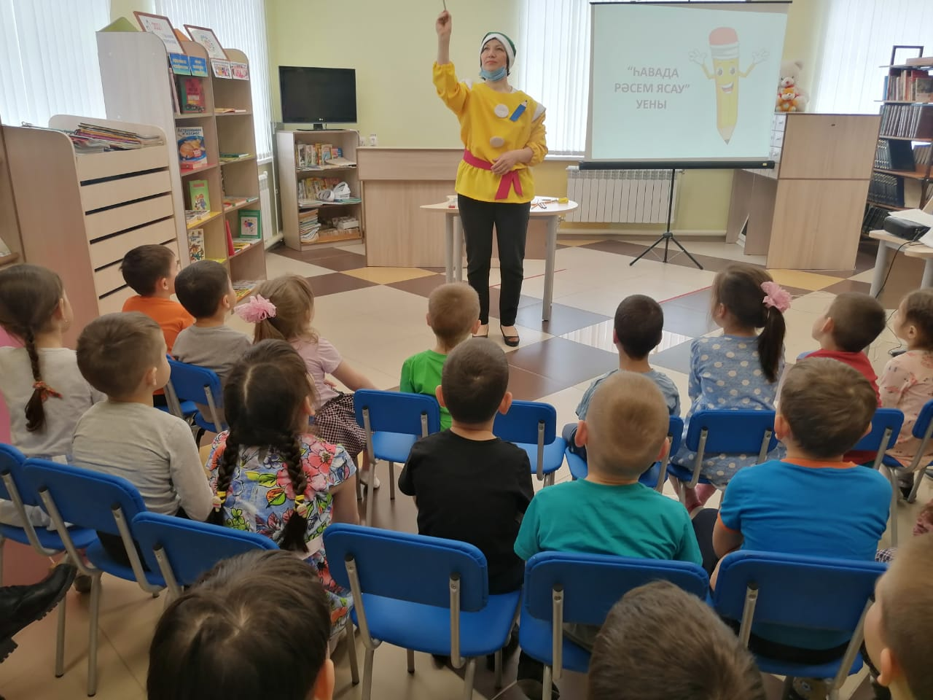

Дөнья буйлап күп кенә кызыклы бәйрәмнәр үткәрелә. Менә әле 16 март көнне дә гадәти булмаган бәйрәм – төсле карандашлар көне булды. Кем белми әйтәбез: төсле карандашлар – тылсымлы таяклар! Алар белән тылсым тудырып була!
18 март көнне Балтач Үзәк балалар китапханәсендә Төсле карандашлар бәйрәме уңаеннан “Тылсымлы карандаш” дип исемләнгән әдәби-уенлы иртә үткәрелде. Бистәнең 2нче номерлы бакчасының зурлар төркеменә йөрүче балалар карандашның барлыкка килү тарихы белән таныштылар. Карандашлар белән кызыклы уеннар уйнадылар, аларга багышланган шигырьләр тыңладылар.

